**POLNO RAZMNOŽAVANJE**

* Gameti: muški (spermatozoidi) i ženski (jaje)
* Izogameti – morfološki jednaki
* Anizogameti (heterogameti) – morfološki nejednaki
* Polni organi:

a) kod životinja: sjemenici (muški), jajnici (ženski)

b) kod biljaka: anteridije (muški), arhegonije (ženski)

- Proizvodnja gameta kod jednopolnih i dvopolnih (hermafroditi) organizama

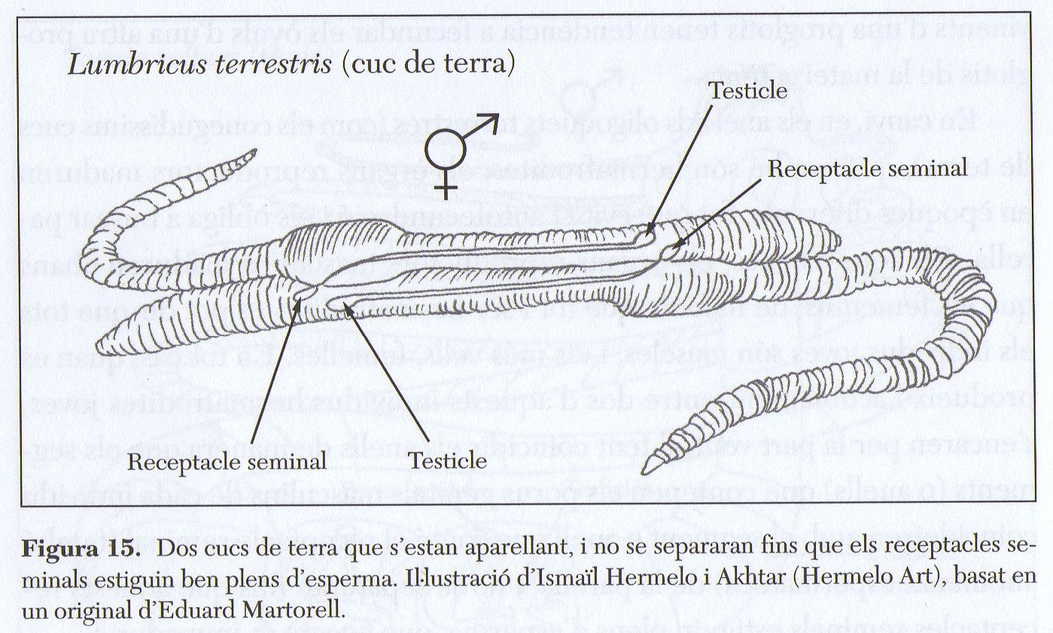

* Gametogeneza

1.spermatogeneza 2.oogeneza

- Tipovi životinjskih jaja:

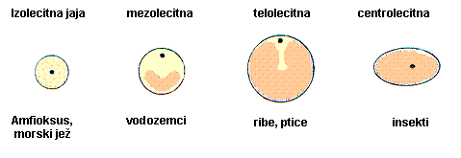

* Oplodnja

-Nastanak zigota

- n garniture se povezuju u 2n

-kombinovanje genetičkog materijala

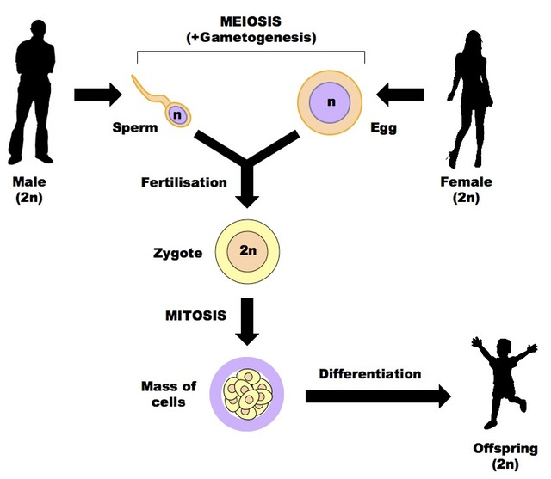

-Polno razmnožavanje jednoćelijskih organizama

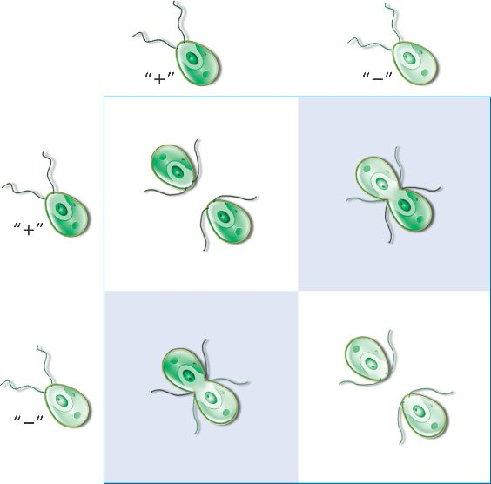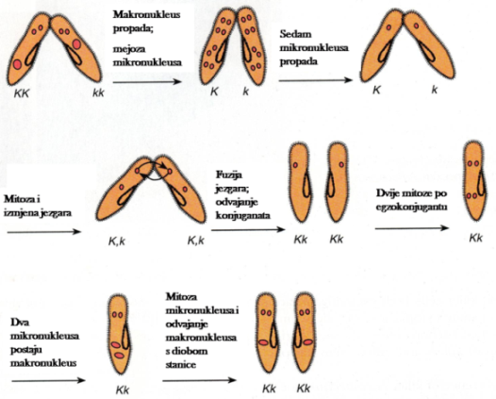

Kopulacija konjugacija

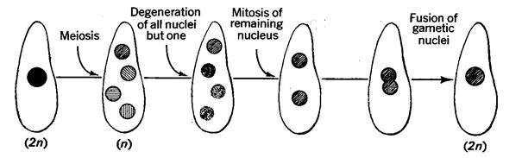

Autogamija

-Polno zamnožavanje višećelijskih organizama

Mahovine i papratnjače imaju smjenu generacija

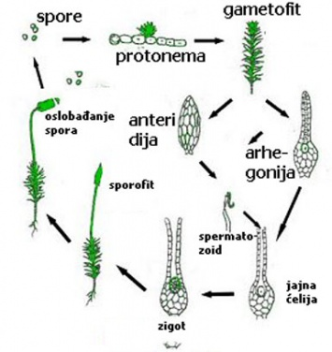

-Zelene alge stvaraju oogonije i anteridije

- Gljive formiraju spore, hife a zatim micelij

